**NETWORK SERVICES**

**DHCP Server**

Cả 3 thiết bị set mạng LAN Segment.

**Server 1**

Đặt IP range:

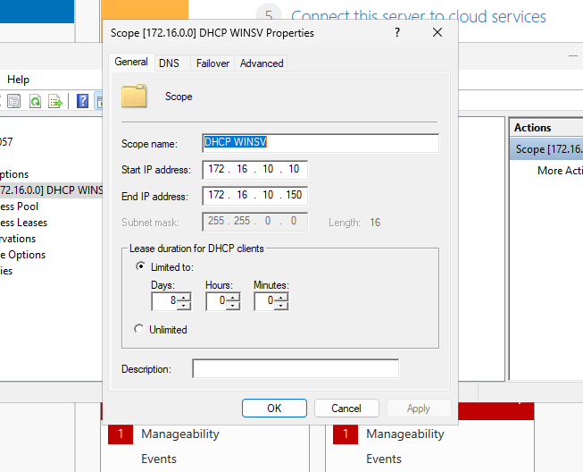

Địa chỉ IP của **Server 2**:

Đặt DHCP Failover:

**Windows 7**

Bên Windows 7, đánh lệnh “ipconfig /release” để reset NIC mạng và đánh lệnh “ipconfig /renew” để xin địa chỉ IP từ DHCP Server:

**Web Cluster Load Balancing:**

Đia chỉ IP của **Server 1**:

Địa chỉ IP của **Server 2**:

Địa chỉ IP của **Windows 7**:

Setup IIS trên **Server 1**:

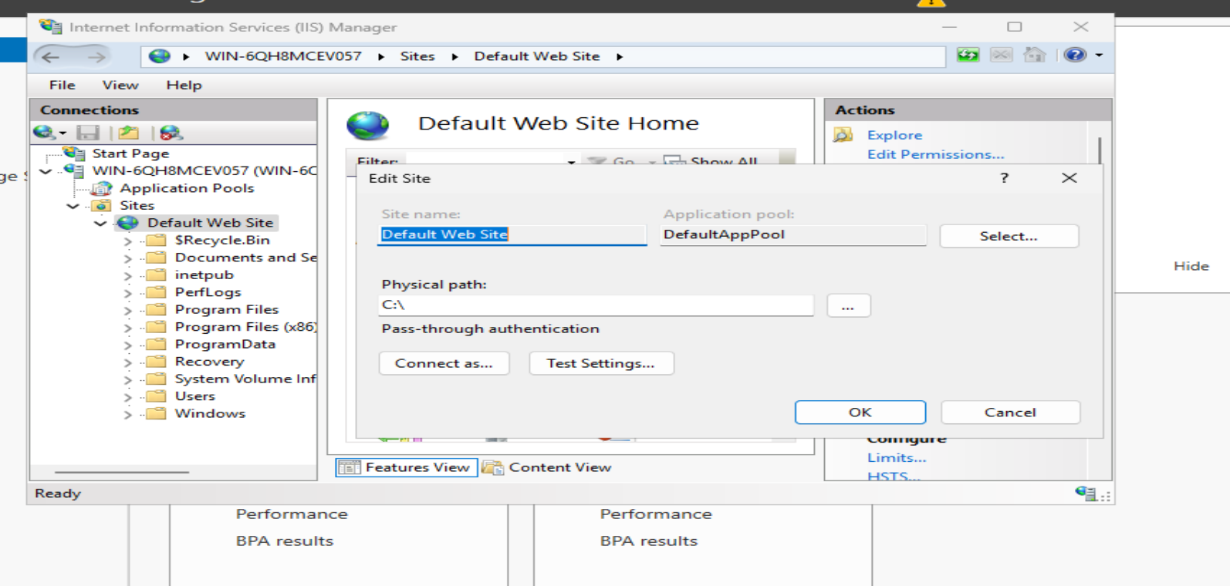

**Windows 7** test:

Setup IIS trên **Server 2**:

**Windows 7** test:

Setup Network Load Balancing Manager cho **Server 1**:

Setup Network Load Balancing Manager cho **Server 2**:

**Windows 7** test:

Tắt NIC mạng **Server 1**:

**Windows 7** test thì truy cập bình thường vì có Server 2 hỗ trợ:

**Domain Controller ( RODC ):**

Địa chỉ IP cho **Server 1**:

Địa chỉ IP cho **Server 2**:

Địa chỉ IP cho **Windows 7**:

Sau đó tạo 1 fortress chính ở **Server 2**:

Đặt tên là “hcmute.vn”:

Test **Windows 7** truy cập “hcmute.vn”:

Ở **Server 1**, cấu hình RODC để read-only DC và trong setting, tích read only domain controller:

Trỏ tới **Server 2** và install:

Result, vào Tools 🡪 Active Directory Users and Computers:

**WDS Server:**

Bên **Window Server** cài Windows Deployment Services và cấu hình chọn Respond to all client computers

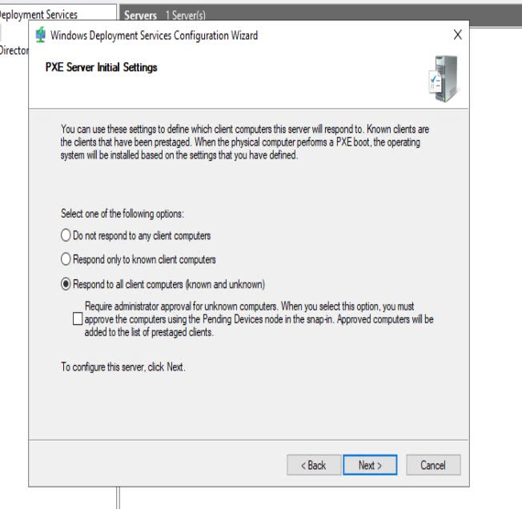

Chọn AD DS vì **Server** đã cấu hình trước đó với domain “hcmute.vn”

Sau đó tích 2 ô DHCP:

Trỏ tới RemoteInstall:

Vào cài đặt của máy ảo **Window Server**, chọn file iso window 7 và connect:

Vào Window Deployment Services, add Server DNS vào:

Sau khi mount ISO win 7 bên **Server** ssẽ các nhận thành ổ đĩa:

Add Boot Image:

Đặt tên Image:

Thêm Install Image:

Image Group;

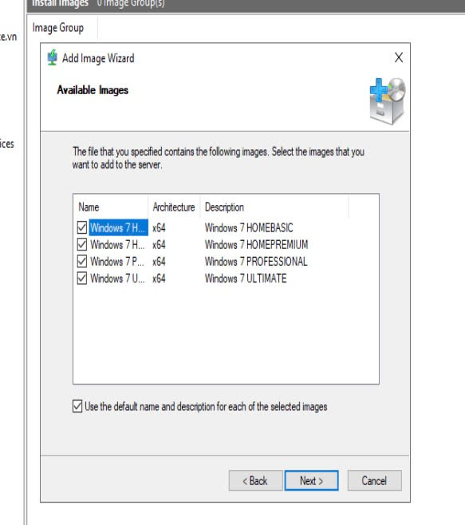

Result:

Boot Image:

Image Gruop1:

Bên **Windows 7** chỉnh sang Card Intel E1000e:

Vào **Windows 7** chỉnh Boot thành boot PXE lưu và thoát, sau đó chạy:

